**Sistema de Cadastro Pessoal**

**Informações iniciais e como adicionar pessoa ao cadastro.**

Este projeto conta com uma jFrame simples porem intuitivas. Observando a imagem que segue, se constata 7 (sete) campos de texto, sendo que 1 (um) **ID Cadastral** é auto implementado pelo sistema, 5 (cinco) deverão ser preenchidos pelo usuário e o campo **E-mail** fica livre para caso não dispor.

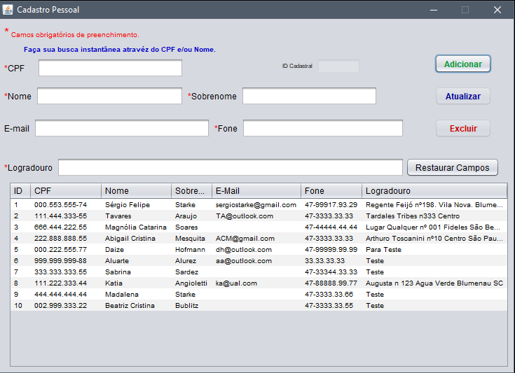

O app oferece 4 (quatro) botões que estão situados no canto direito superior da frame. Destes, três são responsáveis para realização do **C**reate**R**ead**U**pdate**D**elete, contudo, a função Read esta programada para imediata visualização na tabla, ou quando necessário, nos campos **CPF** e **Nome**, pode-se filtrar o resultado com referências especificas.

O botão **Restaurar Campos** vem no propósito para restaurar a frame do início, limpando os campos caso preenchidos e ou cancelar pretensão de atualização ou exclusão de pessoa.

Neste processo em preencher os campos, apenas o botão **Adicionar** está habilitado para uso. Quando todos os campos obrigatórios preenchidos, para adicionar outra pessoa ao cadastro, basta clicar no botão **Adicionar**.

**Como atualizar e excluir pessoa do cadastro.**

Como já mencionado, enquanto preenchido os campos **CPF** e **Nome**, na tabela será listado corelação das informações digitadas. Esta função tem propósito em facilitar a busca por uma pessoa especifica.

Quando pessoa encontrada na tabela, basta clicar com o mouse na linha do objeto desejado, que todos os campos serão devidamente preenchidos conforme salvos em sua persistência de dados.

Neste processo, fica inabilitado o botão **Adicionar**, porem liberados os botões **Atualizar** e **Excluir**. Desta forma, em caso de necessidade para alterar informações e ou excluir, basta pressiona o botão correspondente.